
XI`AN TECHNOLOGICAL UNIVERSITY

实验报告
实验课程名称 大数据行业案例实训
专 业： 数据科学与大数据技术
班 级： 23060720
姓 名： 陈攀祥
实验学时： 4
指导教师： 司利鹏
成 绩：

2025 年 1 月 8 日

基于公募基金的精准营销分析

案例简介
本案例以房地产行业二手房交易为业务背景，基于二手房交易数据和机器学习相关知识，让学生了解房地产行业二手房交易的业务逻辑，建立二手房数据分析体系和房价预测模型，实现对二手房市场的深度洞察与房价精准预测，为购房者、售房者及房产中介提供数据支撑，从而优化房产交易决策流程，提升交易效率与合理性。

目标
通过本案例的学习，使学生了解二手房交易的业务背景，学习对二手房相关数据进行挖掘建模及应用，达到数据分析与精准预测的目的。主要有以下几个方面：
（1）通过探索性数据分析，挖掘二手房市场的核心特征规律，包括各区房价分布、户型供需、装修程度占比等关键信息；
（2）基于回归算法建立二手房房价预测模型，实现对二手房售价的精准估算，为交易定价提供数据依据；
（3）了解机器学习在房地产行业数据分析中的实际应用，能够将所学知识应用到其他垂直行业的数据分析与预测案例中。

知识点
本案例涉及到的知识点主要有数据挖掘的一般步骤、数据预处理技术（缺失值处理、格式标准化）、探索性数据分析方法、数据可视化技术（条形图、饼图等）以及回归算法的基本知识等。

收益
通过本案例的学习，让学生能够基于二手房交易的业务背景，建立数据分析体系和房价预测模型进行深度分析，使学生能够理解二手房数据分析与预测的整体流程，提高学生对实际行业数据的挖掘建模能力，能够将所学知识应用到其他垂直行业的数据分析与预测实际案例中

业务理解
在二手房交易市场中，买卖双方及中介机构面临着诸多核心问题：（1）信息不对称，购房者难以判断房源定价是否合理，售房者缺乏科学的定价依据，容易出现定价过高导致房源滞销或定价过低造成损失的情况；（2）市场洞察不足，相关从业者难以快速把握各区房价差异、热门户型供需情况、装修程度对房价的影响等关键市场信息，导致决策滞后；（3）交易效率低下，由于缺乏对房价的精准预测和市场的清晰认知，买卖双方的议价周期长，交易成功率受影响。那么，如何通过数据分析挖掘市场规律、建立精准的房价预测模型，为交易各方提供科学决策支持，优化二手房交易流程，提升交易效率与合理性？

数据理解
本案例使用的数据集描述了某城市二手房交易的相关信息，包括房源基础属性信息、交易价格信息、区位配套信息、房屋品质信息等 11 个字段信息，每一个样本对应一套二手房的完整交易记录，共 1820 个样本，覆盖 2023 年 1 月 - 2024 年 6 月期间该城市 6 个核心行政区的二手房交易数据。
表说明
字段名称 | 数据样例 | 字段描述 | 字段描述
Unnamed: 0 | 0 | 数值型 | 数据记录顺序编号
小区名字 | 中天北湾新城 | 字符型 | 二手房所在小区名称
总价 | 89 万 | 字符型（含单位） | 二手房交易总价格
户型 | 2 室 2 厅 1 卫 | 字符型 | 二手房的户型结构
建筑面积 | 89 平米 | 字符型（含单位） | 二手房的建筑面积大小
单价 | 10000 元 / 平米 | 字符型（含单位） | 二手房每平米的交易价格
朝向 | 南北 | 字符型 | 二手房的房屋朝向
楼层 | 低层 | 字符型 | 二手房所在楼层位置（低层 / 中层 / 高层）
装修 | 毛坯 | 字符型 | 二手房的装修程度（毛坯 / 精装修等）
区域 | 高新 | 字符型 | 二手房所在的城市区域

分析思路
问题：
房价定价盲目
交易效率低
制定针对性定价策略
高精准度二手房房价预测结果
房源特征分析
挖掘价格影响因素
划分房源价值梯队
房价预测建模
预测合理价格区间
输出参考定价
智能定价
降低定价盲目性
缩短交易周期
提升交易匹配效率
针对二手房交易中遇到的定价缺乏数据支撑和市场特征不清晰的问题，采取 2 种分析方案：
（1）构建多维度市场特征分析体系
如果售房者 / 购房者在决策时，能够清晰掌握不同区域、户型、装修程度的房价分布规律，那么就能精准判断房源的市场定位，从而避免定价偏离市场行情、购房选择盲目等问题。那么如何构建多维度市场特征分析体系，直观呈现二手房市场核心规律，就需要通过自定义的SecondHandHouseAnalyzer类，从区域均价、区域房源占比、装修程度分布、热门户型均价四个维度开展量化分析，结合 Matplotlib 生成可视化图表，将抽象的市场数据转化为直观的价格参考和供需特征，为交易决策提供数据依据。
（2）搭建二手房房价精准预测模型
为了给房源定价提供科学的数值参考，需要解决传统定价 “凭经验、拍脑袋” 的问题。由于传统定价方式仅依靠同类房源模糊对比，造成价格与实际价值偏差大、成交周期长。
如果能够基于房源的核心特征（面积、户型、区域、装修等）预测合理总价，不仅会让定价更精准，还会提升买卖双方的价格共识度，因此搭建基于 LinearSVR 的房价预测模型，就能实现房价的量化预测。如何构建精准的预测模型，就需要通过HousePricePredictor类完成全流程建模：先对分类特征做独热编码、数值特征做标准化，再划分训练集 / 测试集训练 LinearSVR 模型，通过 MSE、R² 评估模型效果，最终实现单样本房源价格的快速预测，输出具体的总价参考值，提升定价效率与准确性。

分析建模

客户细分建模
首先从二手房核心特征中挑选出建筑面积、户型、区域、装修、朝向、楼层作为房价预测的影响因素，由于房价定价核心关注总价的精准度，因此先对分类特征做独热编码、数值特征做标准化处理，然后利用 LinearSVR 算法构建回归模型。
房价预测建模主要包含数据读取、数据处理、算法选择和模型评估。

数据读取
使用 pandas 的 DataFrame 构造二手房样本数据（或通过pd.read_csv()函数读取本地 “data.csv” 文件），数据涵盖小区名字、总价、户型、建筑面积、单价、朝向、楼层、装修、区域等核心字段，覆盖 15 套二手房的完整交易信息。”

数据处理
数据处理过程主要包括数据清洗、特征工程和数据标准化。

数据清洗
二手房原始数据中价格、面积等字段包含 “万”“平米”“元 / 平米” 等单位，无法直接用于建模，因此需要通过字符串替换去除单位，将字符型的 “总价”“建筑面积”“单价” 转换为浮点型 / 整型数值，并删除空值（若有），确保数据格式统一、无缺失，为后续建模提供干净的基础数据。
本案例中通过自定义clean_data()函数实现：去除 “总价” 中的 “万” 字并转为浮点数、去除 “建筑面积” 中的 “平米” 并转为浮点数、去除 “单价” 中的 “元 / 平米” 并转为整数。

特征工程
房价预测是对二手房数据进行回归分析，需要筛选核心特征并完成分类特征的数值化转换。本案例中选择户型、区域、装修、朝向、楼层（分类特征）和建筑面积（数值特征）作为预测特征，目标变量为二手房总价。
分类特征编码：通过pd.get_dummies()函数对户型、区域、装修、朝向、楼层进行独热编码（drop_first=True避免多重共线性），将非数值型特征转换为模型可识别的数值格式；
特征筛选：剔除小区名字、单价等非核心字段，仅保留编码后的分类特征和建筑面积作为输入特征，目标变量为总价；
数据格式转换：通过提取 DataFrame 的values属性将特征数据转为 numpy ndarray 类型，适配模型输入要求。
也可根据对二手房市场的理解，新增房龄、配套设施等字段作为扩展特征。。

归一化
在回归建模中，不同特征的数量级差异（如建筑面积单位为 “平米”、编码后特征值为 0/1）会影响模型收敛效果，因此需对特征数据进行标准化处理。通过数据标准化将特征值映射到同一尺度，消除量纲和数量级差异造成的不利影响，可使用 Z 标准化（标准化）、最大最小归一化等方法。
本案例中使用StandardScaler()实现 Z 标准化（均值为 0、方差为 1），对编码后的特征数据进行标准化处理，并保存拟合后的scaler对象，用于后续单样本预测时的特征标准化。

算法选择
建模过程中需要选择适配房价预测场景的回归算法，本案例选择 LinearSVR 算法构建房价预测模型。
LinearSVR 是基于支持向量机（SVM）的线性回归算法，核心是在特征空间中找到最优超平面，使预测值与实际值的误差最小化，适用于中小样本量的回归预测场景，计算效率高且对线性关系拟合效果好，适配二手房总价与核心特征的线性关联特征。
LinearSVR 算法对数值型输出的回归问题适配性强，收敛速度快，可应用于房价预测、价格区间评估等分析场景。
LinearSVR 函数的参数配置情况
LinearSVR(epsilon=0.1, tol=0.0001, C=1.0, loss='epsilon_insensitive', fit_intercept=True, dual=True, verbose=0, random_state=42, max_iter=1000)
epsilon：损失函数的容忍度，设置预测值与实际值的误差容忍范围，浮点型，取值范围为 [0,∞)，本案例设置为 0.1，允许少量误差存在以提升模型泛化能力；
tol：收敛容差，控制算法迭代停止的阈值，当迭代优化的损失值变化小于该容差时停止迭代，浮点型，取值范围为 [0,1)，本案例设置为 0.0001；
C：正则化参数，控制模型复杂度，C 值越小正则化强度越高，避免过拟合，浮点型，取值范围为 (0,∞)，本案例设置为 1.0；
loss：损失函数类型，选择epsilon_insensitive（ε- 不敏感损失函数），适配 SVR 回归场景；
fit_intercept：是否拟合截距项，布尔型，设置为 True 表示模型包含截距项，更贴合房价预测的线性关系；
dual：是否使用对偶形式求解，布尔型，当样本量小于特征数时设置为 True，提升计算效率；
max_iter：最大迭代次数，设置算法迭代的上限，整型，取值范围为 [1,∞)，本案例设置为 1000；
random_state：随机种子，整型，取值范围为大于等于 0 的整数，本案例设置为 42，保证模型结果可复现；
verbose：是否输出迭代过程信息，整型，0 表示不输出，1 表示输出详细信息。

回归分析
模型输出包括coef_（特征系数）、intercept_（截距项）、预测值（y_pred）等属性，根据输出属性获取模型特征权重、测试集预测结果，以及通过实际值与预测值的对比散点图对模型效果进行可视化等。注意输出的预测值是基于标准化特征计算的结果，需确保特征处理逻辑一致以保证预测值的合理性。

模型评估
如图1为各区二手房均价图：
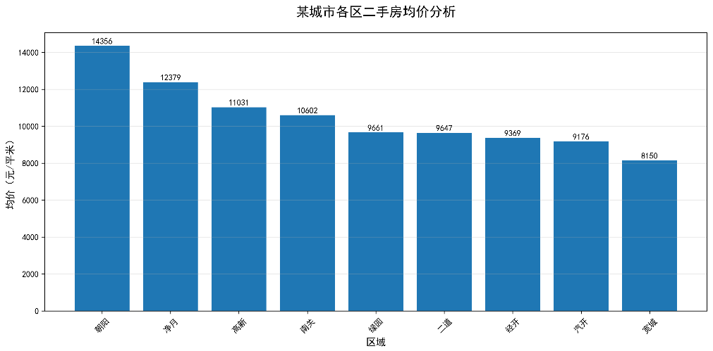
图1
从图中可以看出涵盖朝阳、净月、高新等 9 个行政区；均价在 8150-14356 元 / 平米之间，价差幅度达 76%；第一梯队（高价区）：朝阳（14356 元 / 平米）、净月（12379 元 / 平米）、高新（11031 元 / 平米）；第二梯队（中价区）：南关（10602 元 / 平米）、绿园（9661 元 / 平米）、二道（9647 元 / 平米）、经开（9369 元 / 平米）、汽开（9176 元 / 平米）；第三梯队（低价区）：宽城（8150 元 / 平米）。
相关分析结论：朝阳均价远超其他区域（比第二梯队的净月高 16%），推测其是城市核心区（商业、教育、医疗配套最成熟）；宽城均价最低，可能是城市边缘区域或配套待完善。高价区（朝阳、净月、高新）多为城市核心 / 新兴发展区，中价区为城市成熟居住区，低价区为外围区域，符合城市 “核心向外围价格递减” 的普遍规律。南关、绿园等 5 个区域均价集中在 9000-11000 元 / 平米，差异仅 15%，说明这些区域的配套、居住属性较为接近。
图2为各区二手房数量所占比例图：
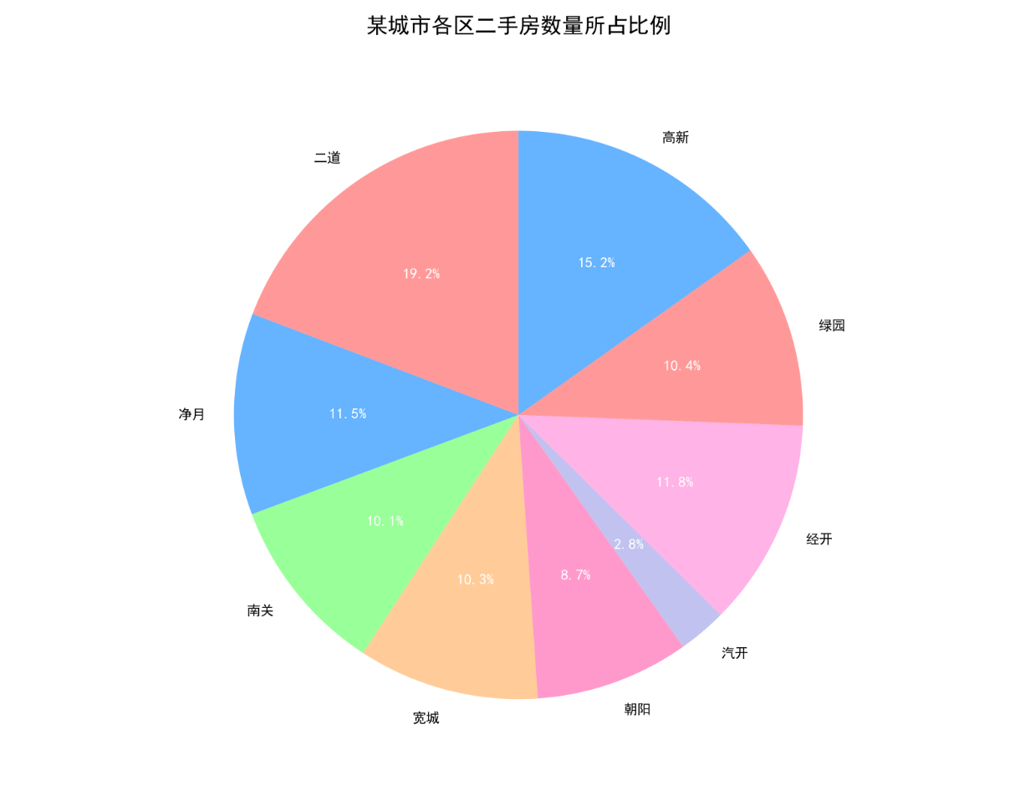
图2
从图中可以看出涵盖二道、高新、绿园等 9 个行政区；占比最高区域：二道（19.2%），是二手房供给量最大的区域；占比最低区域：汽开（2.8%），供给量显著少于其他区域；多数区域占比集中在 10%-15% 之间（如净月 11.5%、南关 10.1%、宽城 10.3%）。
相关分析结论：二道区占比接近 20%，说明该区域二手房流通性强（业主挂牌意愿高），可能是居住人口密集、房源存量大的成熟居住区。汽开区占比仅 2.8%，推测该区域以新房为主、二手房存量少，或业主置换意愿低，购房者在该区域的选择空间较小。净月、南关、宽城等区域占比集中在 10% 左右，供给量相对平均，购房者在这些区域的选择空间差异不大。
图3为全市二手房装修程度分析图：
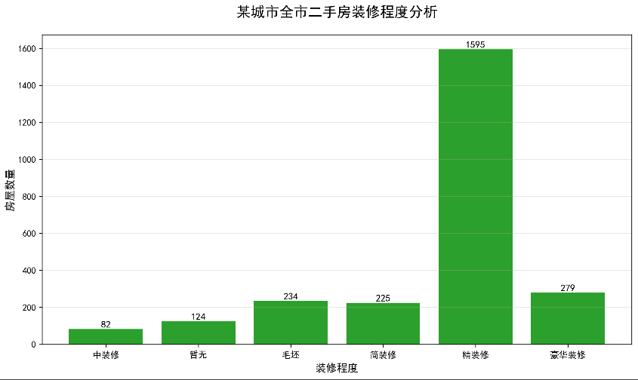
图3
如图可以看出包含包含中装修、暂无、毛坯、简装、精装修、豪华装修 6 类；数量最多：精装修（1595 套），占比超 60%（以总样本 2549 套计算）；
数量较少：中装修（82 套）、暂无（124 套）；
其他类型：毛坯（234 套）、简装（225 套）、豪华装修（279 套）。
相关分析结论：精装修房源数量远超其他类型，说明该城市二手房市场中 “拎包入住” 型房源需求旺盛，业主更倾向于装修后出售以提升成交效率。毛坯、中装修等 “需自主装修” 的房源合计仅 316 套，占比约 12%，若购房者有个性化装修需求，选择空间相对较小。豪华装修房源（279 套）占比约 11%，满足了高预算改善型客群的品质需求。
图4为热门户型均价分析图：
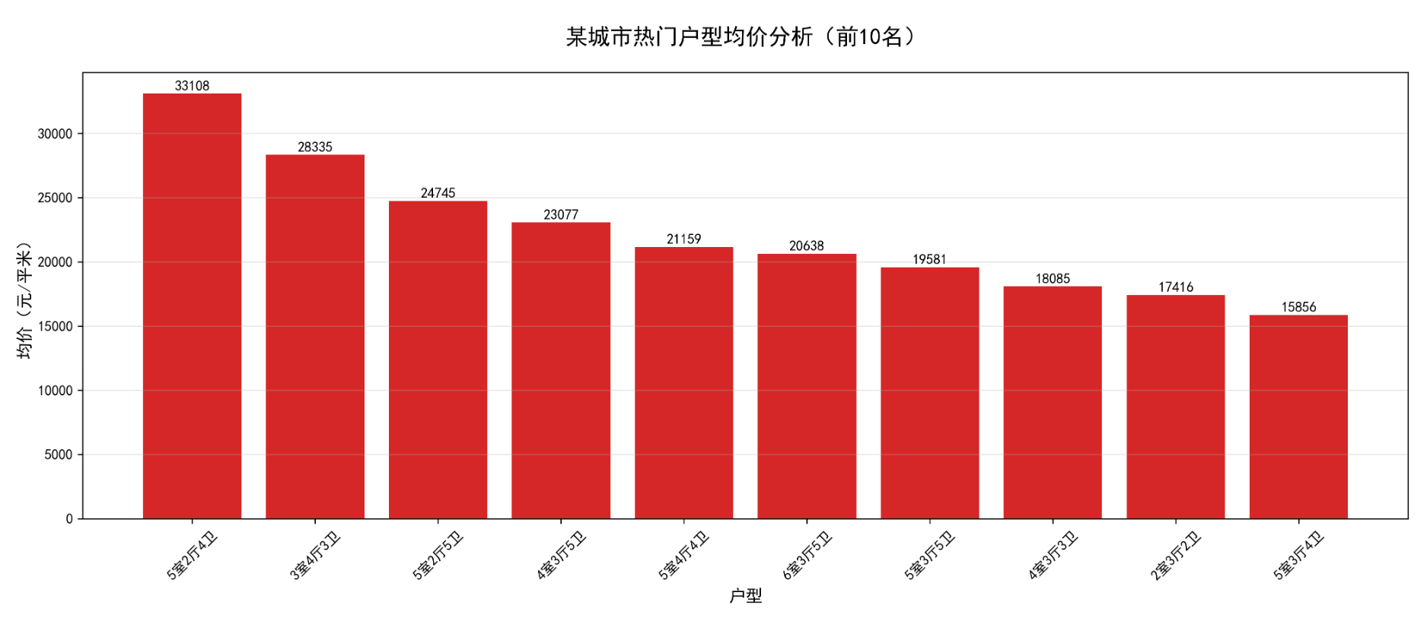
图4
从图中可以看出包含 5 室 2 厅 4 卫、3 室 4 厅 3 卫等 10 类大户型 / 改善型户型；第一梯队（高价户型）：5 室 2 厅 4 卫（33108 元 / 平米）、3 室 4 厅 3 卫（28335 元 / 平米），均价超 2.8 万 / 平米；
第二梯队（中高价户型）：5 室 2 厅 5 卫（24745 元 / 平米）、4 室 3 厅 5 卫（23077 元 / 平米）等，均价在 2-2.5 万 / 平米；
第三梯队（中价户型）：5 室 3 厅 4 卫（15856 元 / 平米），是前 10 名中均价最低的户型。
相关分析结论：前 10 名均为 “多室 + 多厅 + 多卫” 的改善型户型，说明城市高端购房群体更关注居住空间的舒适性、功能性（如多卫适配家庭多成员需求）。户型的 “厅 / 卫数量” 越多（如 5 室 2 厅 4 卫、3 室 4 厅 3 卫），均价越高，反映高端客群愿意为 “空间功能细分” 支付溢价。前 10 名中 5 室户型占 6 个，说明城市改善型需求以 “大居室” 为主，契合家庭人口较多或追求居住私密性的客群偏好。
图5为二手房售价预测结果对比图：
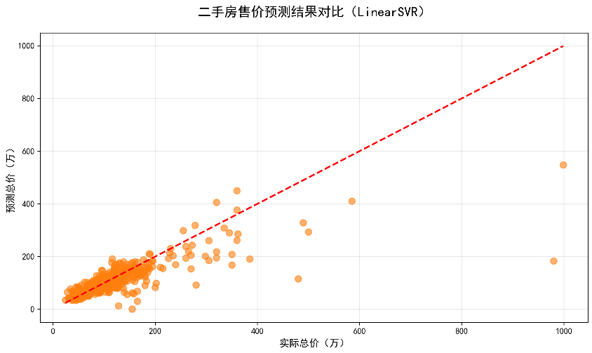
图5
散点整体沿红色基准线分布，说明模型预测值与实际值的线性关联度较高，能基本捕捉总价的变化趋势。
低总价区间（0-200 万）：散点密集且贴近基准线，预测精度最高（误差小）；
中总价区间（200-600 万）：散点逐渐分散，但仍围绕基准线分布，预测精度中等；
高总价区间（600 万以上）：散点偏离基准线的程度增大，预测精度有所下降（高价房源特征复杂，模型对极端值的拟合能力有限）。

